|  |  |
| --- | --- |
| Nama | : Majid Narendra |
| NIM | : L200170063 |
| Kelas | : C |
| Matkul | : Praktikum Sistem Operasi |

**MODUL 10**

1. **List.c (untuk menampilkan file dalam folder)**

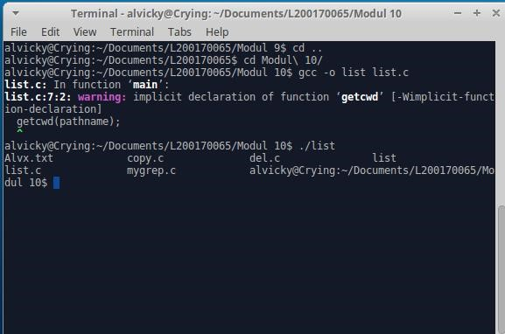

1. **Mygrep.c (untuk mencari kata pada sebuah file)** 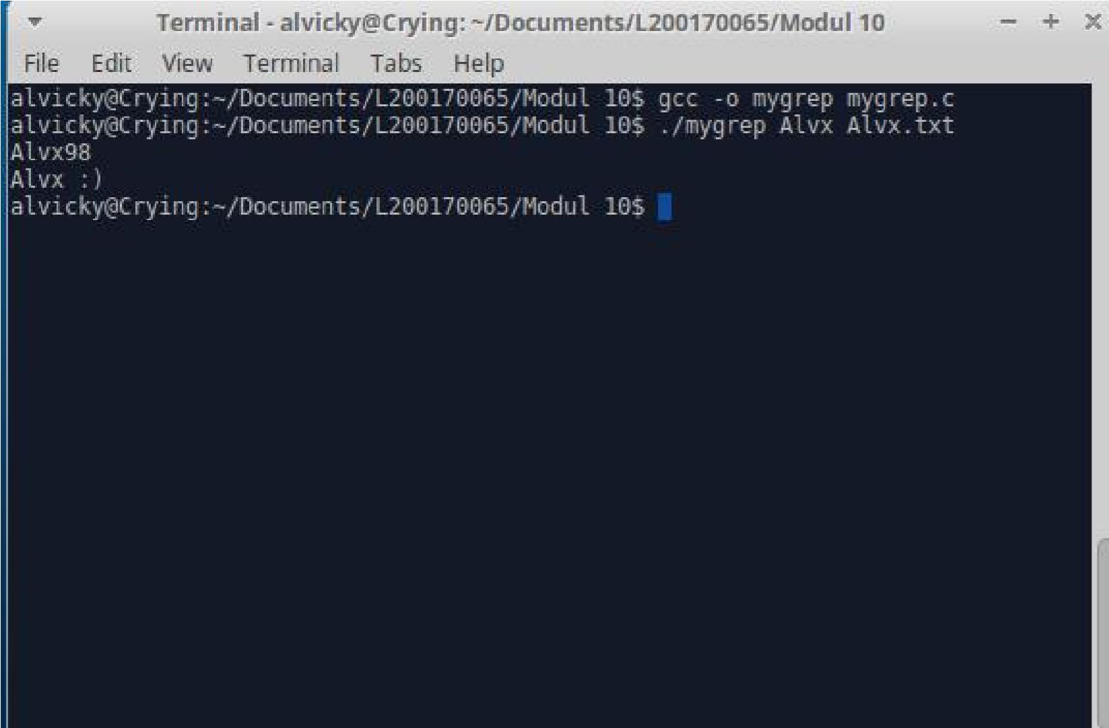https://github.com/L200170065
2. **Copy.c (meng-copy file dan membuat file baru)**

